富山県未来の科学の夢絵画展 作品説明書

全ての応募作品は、下の説明書と一緒に展示されます。すべての項目を記入
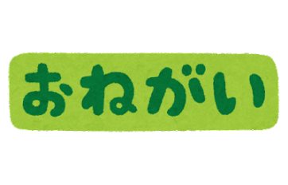
の上、切ったり貼ったりせずに、このまま絵と一緒に提出してください。
①絵のウラの下に「学校名、学年、氏名」を書いてください
②この用紙の下の部分は、コピーしても読める濃さで
（鉛筆Ｂ以上またはボールペン）書いてください

この申込書は、富山県発明協会ホームページ「書式ダウンロード」（http://www.toyama-hatsumei.com/download/）から入手できます。

受付番号
氏 名（ふりがな） |  |  |  | 性別 | 向き | 作品の説明（７０字以内）
 |  |  |  | 男・女 | タテ  ・  ヨコ
学校名 |  |  |  |  | 学年
作品名

